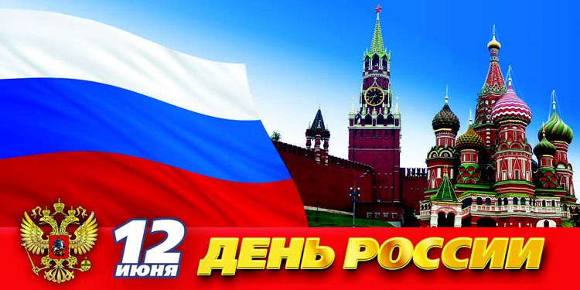

История праздника
День России приурочен к принятию Декларации о государственном суверенитете РСФСР 12 июня 1990 года на первом Съезде народных депутатов РСФСР. Этот документ провозгласил верховенство Конституции и законов РСФСР над законодательными актами СССР. Постановлением от 25 мая 1991 года Съезд объявил 12 июня нерабочим днем. С 1992 года этот день стал праздничной датой, согласно постановлению Верховного Совета Российской Федерации № 2981-I.
2 июня 1994 года президент подписал Указ № 1113, который объявил 12 июня государственным праздником РФ. До 2002 года граждане страны отмечали этот день как День принятия Декларации о государственном суверенитете России. После вступления в силу Трудового кодекса в 2002 году праздник стал именоваться «Днем России». Статья 112 Трудового кодекса РФ № 197-ФЗ от 30 декабря 2001 года закрепила за 12 июня статус праздничного выходного дня.

Традиции праздника
День России носит черты патриотического характера. Праздник призывает к миру и объединению.
К 12 июня улицы украшают флагами и национальной символикой.
Во всех населенных пунктах страны в этот день проходят праздничные мероприятия. Устраиваются развлекательные программы для взрослых и детей. Проводятся ярмарки народного ремесла и выставки современного искусства. Вечером проходят концерты с участием известных звезд эстрады и коллективов художественной самодеятельности. Вечером небо озаряется фейерверками.
Главные торжественные мероприятия проходят в Москве. В Кремле президент выступает с праздничным обращением к жителям страны и вручает Государственные премии. На Красной площади проходят парады и концерты, которые завершаются грандиозным салютом.
В этот день люди отдыхают с семьей, посещают общественные мероприятия, выезжают на природу.

Интересные факты
Современное название «Российская Федерация – Россия» страна официально получила 16 мая 1992 года.
12 июня отмечается День города в таких городах России: Уфе, Великом Новгороде, Ижевске, Кемерово, Перми, Димитровграде, Комсомольске-на-Амуре, Нижнем Новгороде, Пензе, Саранске, Сургуте, Сыктывкаре, Тамбове, Ульяновске.

Мы с Днем России поздравляем вас!
И искренне желаем мы сейчас,
Чтобы росла и процветала наша страна,
И самой сильной в мире стала чтоб она. 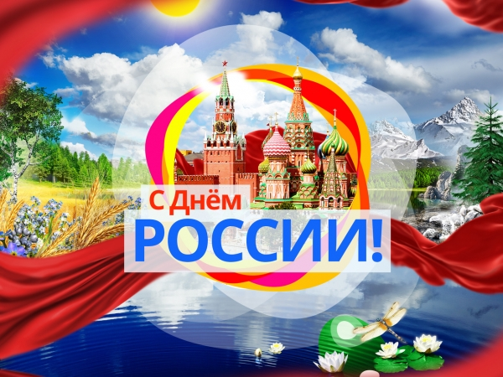
Чтоб счастливо вы жили в ней в достатке,
И в жизни вашей было все всегда в порядке.
Поздравляю тебя с Днем России!
Во всем мире она лишь одна.
Я желаю таким же быть сильным,
Как и наша родная страна.
Счастья желаю на долгие годы,
Движенья постоянного вперед.
Стороной пусть обходят невзгоды,
И удача тебя пусть найдет!

